Eメール、FAX、郵送、瀬戸市役所２階こども未来課窓口（下段参照）で
個人様用
お申込みいただけます。

瀬戸市子どもの今・未来応援基金 寄附申出書
令和 年 月 日
瀬戸市長 宛
私は、瀬戸市子どもの今・未来応援基金の目的に賛同し、子どもや若者の今・未来を
応援する施策へ活用いただくため、次のとおり寄附いたします。
ご寄附金額（円） | 今回のご寄附  継続してお力添えいただける  継続サポーターにご登録下さい。  金 円
□継続サポーターを希望します。※毎年のご寄附額を選択してください。この額は随時変更いただけます。中断も可。毎年度ご意向を伺います。
→□10万円 □5万円 □3万円 □1万円 □ 円
□次年度に考えます。
お名前 | ﾌﾘｶﾞﾅ
ご住所 | 〒
ご連絡先 | 電 話：  ＦＡＸ：  ﾒｰﾙｱﾄﾞﾚｽ： ＠
HP等で情報公開の可否  ※選択して✓してください。 | □ 公表して差し支えない。（公開可能な情報に✓）  □お名前 □ご住所 □ご寄附金額
 | □ 公表を希望しない。
入金方法  ※選択して✓してください。 | □ 市が指定する口座への振込み  振込口座のご案内を送付（メール）します。  ※振込手数料は、誠に恐縮ですが、寄附される方がご負担ください。
□ 納付書にて支払い 納付書を送付します。
※払込手数料はかかりません。以下のどちらかを選択してください。
□郵便局で支払う（ATMでも取扱できます。）
□郵便局以外の金融機関で支払う（市指定１２金融機関の窓口でのみ取扱できます。
コンビニエンスストアでは取扱できません。）
□ 現金 （瀬戸市役所２階こども未来課窓口にお持ちください。）
※ご来庁予定日 月 日 ≪サポーター証≫
ふるさと納税ワンストップ特例  制度の適用※選択して✓してください。 | - 適用を受ける □ 適用を受けない
サポーター証の送付  ※選択して✓してください。 | □ 送付を希望する □ 送付を希望しない  ※サポーター証とは、基金を通じて子ども・若者を応援下さる法人・団体・個人で  いらっしゃることを証するものです。ご希望の方にお渡ししております。
子ども・若者への  “一言”応援メッセージ  HP等で公表させていただく事があります。  その他 | 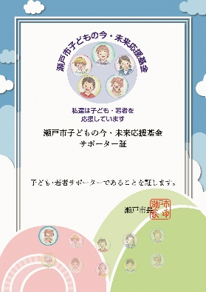
ご記入いただいた個人情報は、このご寄附に関する事務以外に使用することはありません。
※税制上の優遇措置については、最寄りの税務署にお問合せください。
ご協力のお申込みをいただき、誠にありがとうございます。
お問合せ（郵送）先 〒489-8701愛知県瀬戸市追分町６４番地の１
瀬戸市 健康福祉部 こども未来課 メール：kodomo@city.seto.lg.jp
電話番号：0561-88-2635 ＦＡＸ：0561-88-2633

